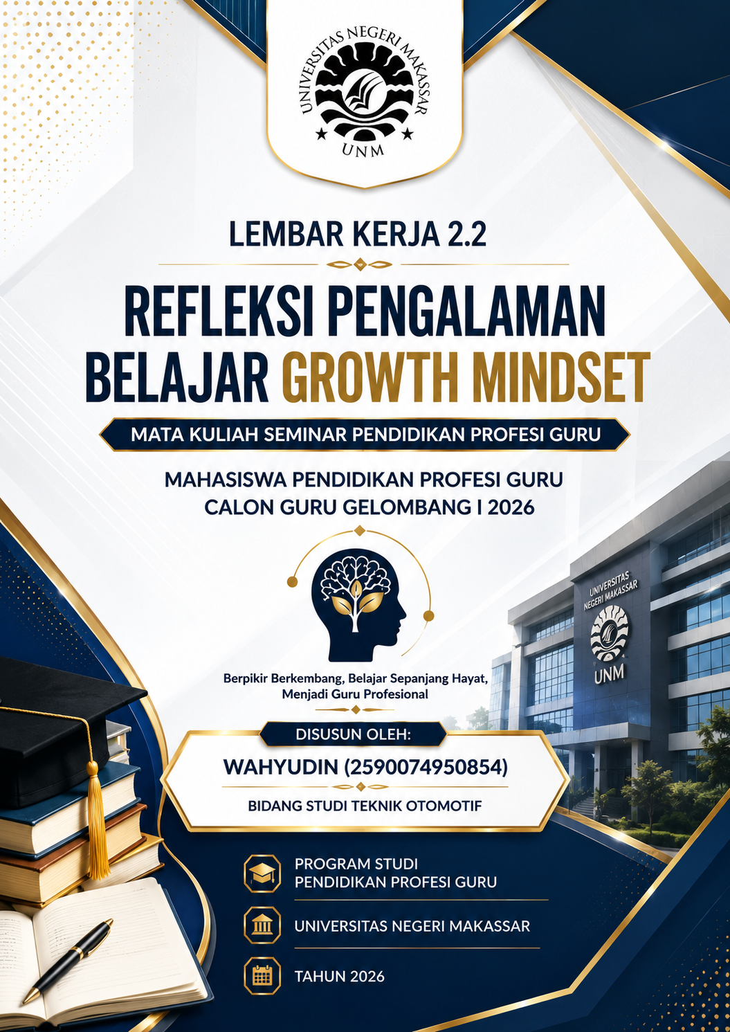
REFLEKSI PENGALAMAN BELAJAR
MATA KULIAH GROWTH MINDSET

- Reviu Pengalaman Belajar dan Pemilihan Pengalaman yang Direfleksikan
Selama mengikuti mata kuliah Growth Mindset, saya memperoleh pengalaman belajar yang secara bertahap membantu saya memahami bahwa kemampuan seseorang bukan sesuatu yang sepenuhnya bersifat tetap, tetapi dapat berkembang melalui proses belajar, latihan, strategi yang tepat, pengalaman, dan umpan balik.
Pengalaman belajar dalam mata kuliah ini berlangsung melalui beberapa tahapan. Pada tahap awal, saya belajar mengenali pola pikir melalui kegiatan “Cara Pikirmu, Cermin Dirimu” dan “Membaca Pola Pikir”. Melalui kegiatan tersebut, saya belajar membedakan karakteristik Fixed Mindset dan Growth Mindset, terutama dalam menghadapi tantangan, hambatan, usaha, kritik, serta keberhasilan orang lain. Saya juga menyadari bahwa pola pikir tetap dapat muncul dalam berbagai situasi, termasuk ketika seseorang merasa takut gagal, membandingkan dirinya dengan orang lain, atau menganggap kemampuan sebagai bakat bawaan.
Pada tahap berikutnya, saya mempelajari hubungan Growth Mindset dengan neuroplastisitas melalui kegiatan tentang cara kerja otak dan cara otak belajar. Saya memahami bahwa proses belajar yang disertai latihan, pengalaman, penggunaan strategi yang berbeda, dan refleksi dapat mendukung perkembangan kemampuan. Pemahaman ini membuat saya melihat proses belajar bukan sekadar memperoleh nilai, tetapi sebagai proses membangun dan mengembangkan kemampuan secara bertahap.
Selanjutnya, saya belajar mengenai cara memandang tantangan melalui konsep Constraint-Based Thinking (CBT) dan Opportunity-Based Thinking (OBT). Saya belajar bahwa suatu kesulitan tidak selalu harus dipandang sebagai keterbatasan. Kesulitan dapat menjadi kesempatan untuk mencari strategi, mencoba pendekatan baru, dan menemukan solusi.
Pemahaman tersebut kemudian diperkuat melalui kegiatan “Aku Belum Berhasil, Bukan Tidak Berhasil” dan “Masalahku adalah Sahabat Belajarku”. Saya belajar mengubah respons terhadap kegagalan dari penilaian terhadap kemampuan diri menjadi evaluasi terhadap strategi yang digunakan. Kegagalan tidak lagi semata-mata berarti “saya tidak mampu”, tetapi dapat menjadi informasi mengenai bagian yang perlu diperbaiki.
Pada tahap penerapan, saya mempelajari bagaimana guru dapat menumbuhkan Growth Mindset melalui kegiatan “Guru yang Menumbuhkan Growth Mindset”, “Mengubah Responmu untuk Kelas Bertumbuh”, dan akhirnya Project-Based. Pada tahap ini saya mulai menghubungkan konsep Growth Mindset dengan pembelajaran yang sesuai dengan bidang saya, yaitu Teknik Otomotif.
Dari seluruh pengalaman tersebut, saya memilih LK 4.3 Project-Based pada materi Diagnosis dan Perbaikan Sistem Starter sebagai pengalaman yang paling bermakna untuk direfleksikan lebih lanjut. Saya memilih pengalaman ini karena pada kegiatan tersebut konsep Growth Mindset tidak berhenti pada pemahaman teoritis, tetapi diterjemahkan menjadi rancangan pembelajaran yang konkret dan kontekstual dengan bidang keahlian saya.
- Refleksi Pengalaman Belajar yang Dipilih

- Connection
Sebelum mempelajari Growth Mindset secara lebih mendalam, saya cenderung melihat keberhasilan belajar terutama dari kemampuan murid menyelesaikan tugas dan memperoleh hasil yang benar. Dalam pembelajaran praktik Teknik Otomotif, hasil akhir memang penting karena murid dituntut mampu melakukan diagnosis dan perbaikan kendaraan secara tepat. Namun, melalui pembelajaran Growth Mindset saya mulai memahami bahwa proses menuju jawaban yang benar juga memiliki nilai pembelajaran yang sangat penting.
Hal tersebut terasa relevan dengan pembelajaran Diagnosis Sistem Starter. Dalam melakukan diagnosis kerusakan, murid tidak selalu langsung menemukan penyebab masalah. Mereka dapat melakukan pengukuran, menemukan hasil yang tidak sesuai dugaan, kemudian harus menentukan langkah pemeriksaan berikutnya. Dengan demikian, kesalahan diagnosis sebenarnya dapat menjadi bagian penting dari proses belajar apabila murid mampu menganalisis kesalahan tersebut dan menggunakannya untuk menentukan strategi berikutnya.
Pemahaman ini kemudian saya terapkan dalam LK 4.3 melalui gagasan bahwa “gagal” dapat dibingkai sebagai “data”. Dalam rancangan tersebut, murid tidak langsung menganggap kesalahan diagnosis sebagai kegagalan total, tetapi menggunakannya sebagai informasi untuk mempersempit kemungkinan penyebab kerusakan.
Pengalaman tersebut membuat saya menyadari bahwa Growth Mindset memiliki hubungan yang sangat kuat dengan karakter pembelajaran praktik di SMK. Pembelajaran kejuruan tidak cukup hanya memberikan prosedur yang harus diikuti. Murid juga perlu diberi kesempatan untuk mencoba, menemukan kesalahan, menganalisis penyebab, menerima umpan balik, dan mencoba kembali.
- Challenge
Hal yang paling menantang bagi saya adalah mengubah cara pandang terhadap kesalahan dan kegagalan. Dalam pembelajaran praktik, kesalahan terkadang dipandang sebagai sesuatu yang harus dihindari karena dapat menyebabkan pekerjaan menjadi lebih lama atau menimbulkan kekhawatiran terhadap kerusakan komponen.
Melalui Growth Mindset, saya mulai melihat bahwa terlalu menekankan “jangan sampai salah” justru dapat membuat murid takut mencoba. Murid mungkin memilih menunggu instruksi guru daripada melakukan pemeriksaan secara mandiri. Kondisi tersebut berpotensi menghambat berkembangnya kemampuan diagnosis dan pemecahan masalah.
Saya juga belajar bahwa memberikan motivasi seperti “harus bekerja keras” saja belum cukup. Murid yang mengalami kesulitan membutuhkan strategi dan scaffolding. Karena itu, dalam LK 4.3 saya merancang Peta Diagnosis berupa alur sederhana dan memberikan kesempatan kepada murid untuk bekerja secara kolaboratif serta memperoleh bantuan secara bertahap.
Hal ini menjadi tantangan bagi saya sebagai calon guru: bagaimana memberikan ruang bagi murid untuk mencoba dan melakukan kesalahan, tetapi tetap menjaga pembelajaran agar aman, terarah, dan mencapai kompetensi yang dituju.
- Concept
Konsep utama yang paling bermakna bagi saya adalah bahwa Growth Mindset bukan sekadar berpikir positif, melainkan cara memandang kemampuan sebagai sesuatu yang dapat dikembangkan melalui proses belajar.
Beberapa konsep yang semakin saya pahami adalah:
- Neuroplastisitas, yaitu pemahaman bahwa otak dapat mengalami perubahan melalui pengalaman dan proses belajar.
- The Power of Yet, yaitu perubahan bahasa dari “tidak bisa” menjadi “belum bisa”, sehingga kegagalan tidak dipandang sebagai kondisi permanen.
- Opportunity-Based Thinking, yaitu memandang kesulitan sebagai peluang untuk mencari strategi dan solusi.
- Scaffolding, yaitu pemberian dukungan yang sesuai agar murid dapat bergerak dari kondisi belum mampu menuju kemampuan yang lebih mandiri.
- Formative Assessment, yaitu penggunaan proses dan umpan balik sebagai informasi untuk memperbaiki pembelajaran.
- Refleksi terhadap kesalahan, yaitu menjadikan kesalahan sebagai sumber informasi untuk menentukan langkah perbaikan.
Konsep-konsep tersebut membuat saya memahami bahwa guru yang menerapkan Growth Mindset tidak sekadar mengatakan kepada murid bahwa mereka “pasti bisa”. Guru harus menyediakan lingkungan, strategi, umpan balik, dan kesempatan belajar yang memungkinkan kemampuan tersebut benar-benar berkembang.
- Change
Setelah mengikuti pengalaman belajar ini, terjadi perubahan dalam cara saya memandang peran guru. Sebelumnya, guru lebih mudah saya bayangkan sebagai pihak yang memberikan penjelasan dan memastikan murid memperoleh jawaban yang benar. Sekarang saya semakin memahami bahwa guru juga berperan sebagai fasilitator perkembangan kemampuan murid.
Dalam pembelajaran Teknik Otomotif, saya ingin menerapkan perubahan tersebut dengan memberikan kesempatan kepada murid untuk melakukan investigasi, bukan hanya mengikuti langkah kerja secara mekanis.
Misalnya, ketika sistem starter mengalami gangguan, saya tidak selalu langsung memberikan penyebab kerusakan. Saya dapat memberikan gejala kerusakan dan mengarahkan murid melalui pertanyaan seperti:
“Bagian paling sederhana mana yang akan kamu cek terlebih dahulu?” atau: “Jika hasil pemeriksaan belum menunjukkan penyebabnya, strategi apa lagi yang belum kamu coba?”
Dengan demikian, murid belajar bahwa menemukan kesalahan bukan akhir dari proses, tetapi bagian dari proses diagnosis.
Saya juga akan lebih berhati-hati dalam memberikan umpan balik. Saya perlu menghindari label seperti “kamu memang kurang teliti” dan lebih mengarahkan murid pada proses dan strategi, misalnya “langkah pemeriksaanmu sudah tepat, tetapi mari kita lihat kembali bagian mana yang belum diperiksa.”
- Analisis Artefak Pembelajaran
Artefak yang Dipilih
Artefak yang saya pilih adalah LK 4.3 Project-Based: Latihan Berbasis Proyek dalam Mempertajam Pola Pikir Bertumbuh dengan topik Diagnosis dan Perbaikan Sistem Starter pada mata pelajaran Pemeliharaan Kelistrikan Kendaraan Ringan kelas XI.
Artefak ini merupakan rancangan pembelajaran berbasis proyek yang mengintegrasikan Growth Mindset ke dalam pembelajaran praktik Teknik Otomotif.

Alasan Pemilihan Artefak
Saya memilih LK 4.3 karena artefak ini menunjukkan perubahan dari pemahaman konsep menuju penerapan nyata. Jika kegiatan-kegiatan sebelumnya membantu saya memahami apa itu Growth Mindset, LK 4.3 membantu saya menjawab pertanyaan yang lebih praktis: bagaimana Growth Mindset dapat diwujudkan dalam pembelajaran yang benar-benar dilakukan murid?
Artefak tersebut juga paling relevan dengan identitas saya sebagai calon guru Teknik Otomotif karena menggunakan konteks diagnosis sistem starter kendaraan.
Bagian Artefak yang Mendukung Refleksi
Beberapa bagian artefak yang paling mendukung refleksi saya adalah sebagai berikut.
Pertama, Scaffolding melalui “Peta Diagnosis”.
Artefak menunjukkan bahwa penerapan Growth Mindset tidak cukup hanya memberikan kebebasan kepada murid. Murid tetap membutuhkan bantuan yang terstruktur. Peta Diagnosis dan tutor sebaya menjadi bentuk dukungan agar murid dapat menghadapi tantangan secara bertahap.
Kedua, Opportunity-Based Thinking.
Murid diberi kesempatan mengeksplorasi jalur diagnosis terhadap unit kendaraan yang memiliki malfungsi berbeda. Ketika mengalami kebuntuan, guru tidak langsung memberikan jawaban, tetapi menggunakan pertanyaan pemandu agar murid tetap berpikir dan mencari alternatif.
Ketiga, “Papan Belum Bisa” dan “Apresiasi Salah Jalur”.
Dua strategi tersebut secara langsung mengubah cara murid memandang kesalahan. Murid didorong untuk mengakui bahwa kelompoknya “belum bisa”, kemudian mencari bantuan atau strategi lain. Pada akhir praktik, murid juga diajak membagikan kesalahan yang dibuat dan pelajaran yang diperoleh.
Bagi saya, bagian tersebut merupakan bukti paling kuat bahwa pemahaman Growth Mindset telah mulai diterjemahkan menjadi praktik pembelajaran yang konkret.
- Rumusan Hasil Refleksi
Pembelajaran Growth Mindset memberikan perubahan penting terhadap cara saya memandang kemampuan, kesalahan, tantangan, dan peran guru.
Sebelum mempelajari materi ini, saya lebih mudah melihat keberhasilan dari hasil akhir. Setelah mengikuti rangkaian pembelajaran, saya semakin menyadari bahwa proses, strategi, usaha, umpan balik, dan refleksi merupakan bagian penting dari pertumbuhan kemampuan.
Saya juga memahami bahwa Growth Mindset tidak berarti mengabaikan hasil. Dalam pembelajaran kejuruan, hasil yang benar tetap penting karena berkaitan dengan kompetensi kerja. Namun, untuk mencapai hasil tersebut, murid perlu mengalami proses belajar yang memungkinkan mereka mencoba, melakukan kesalahan, mendapatkan umpan balik, memperbaiki strategi, dan mencoba kembali.
Perubahan paradigma tersebut sangat relevan dengan peran saya sebagai calon guru Teknik Otomotif. Saya ingin membangun pembelajaran yang tidak membuat murid takut terhadap kesalahan, tetapi juga tidak membiarkan kesalahan tanpa analisis. Kesalahan harus diolah menjadi informasi pembelajaran.
Dengan demikian, hasil refleksi utama saya adalah: “Sebagai calon guru, saya tidak hanya bertugas mengajarkan murid bagaimana menemukan jawaban yang benar, tetapi juga bagaimana menghadapi ketika jawaban mereka belum benar. Saya perlu membantu murid memahami bahwa ‘belum berhasil’ bukan berarti ‘tidak mampu’. Melalui tantangan, latihan, strategi, umpan balik, dan refleksi, kemampuan dapat terus berkembang.”
Pemahaman tersebut akan saya bawa ke dalam praktik pembelajaran saya. Khususnya dalam pembelajaran Teknik Otomotif, saya ingin menciptakan kelas yang memberikan ruang bagi murid untuk mencoba, salah, menganalisis, memperbaiki, dan mencoba kembali. Bagi saya, kelas bertumbuh bukan kelas yang bebas dari kesalahan, melainkan kelas yang mampu menjadikan kesalahan sebagai bagian bermakna dari proses belajar.
Pada akhirnya, mata kuliah Growth Mindset tidak hanya mengubah cara saya memandang murid, tetapi juga mengubah cara saya memandang diri sendiri sebagai calon guru. Saya perlu terus belajar, menerima kritik, mengevaluasi strategi mengajar, dan berani mencoba pendekatan baru. Dengan demikian, sebelum menumbuhkan Growth Mindset pada murid, saya harus terlebih dahulu menunjukkan Growth Mindset dalam diri saya sebagai seorang guru.

